**Урок успеха**

**5 октября 2005 г. проведен первый «Урок успеха» для учащихся**

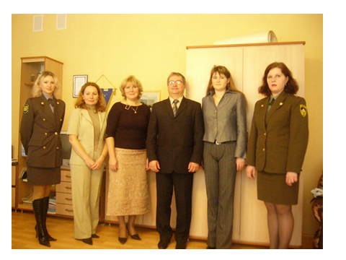

**Сегодня – это традиционное мероприятие**

